**Davide e Luigi Volpi S.p.A. Виа Сан Рокко, 10**



**46040 КАЗАЛЬРОМАНО МН ИТАЛИЯ**

**КОМПАНИЯ С СИСТЕМОЙ КАЧЕСТВА**

**УПРАВЛЕНИЕ СЕРТИФИЦИРОВАНО ICIM**

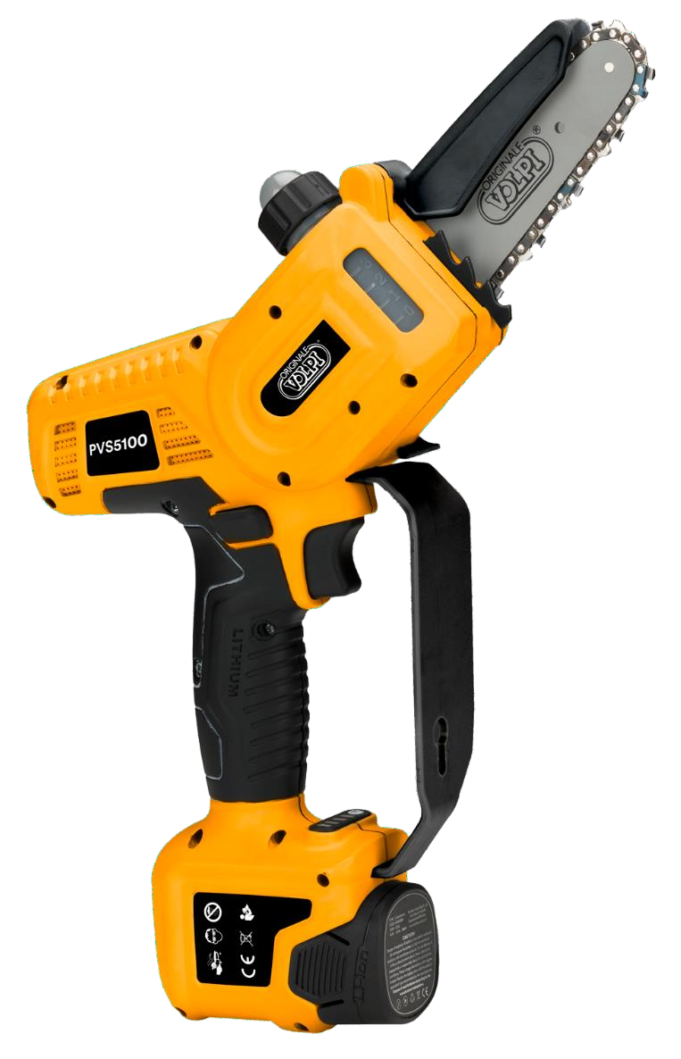**Аккумуляторная пила PVS5100**

PVS5100





## Manuale d'uso - Руководство пользователя

1

Перевод оригинальных инструкций

### ПРЕДУПРЕЖДЕНИЕ: ВНИМАТЕЛЬНО ПРОЧИТАЙТЕ ПЕРЕД ПЕРВЫМ ИСПОЛЬЗОВАНИЕМ ИНСТРУМЕНТА

### Индекс

1. Символы безопасности 2
2. Общие правила техники безопасности для электрических инструментов 4
3. Специальные указания по безопасности 7
4. Предполагаемое использование 10
5. Описание характеристик 10
6. Обзор инструмента 10
7. Список компонентов 12
8. Технические характеристики 12
9. Зарядка аккумулятора 13
10. Рабочая среда 13
11. Первоначальная сборка 14
12. Процедуры ранней работы 14
13. Инструкции по резке 15
14. Очистка и техническое обслуживание 17
15. Хранение 22
16. Утилизация 22
17. Запасные части 23
18. Гарантия 23
19. Устранение неполадок 24
20. Декларация о соответствии 25

Информация о безопасности

 Перед первым использованием инструмента внимательно прочитайте данное руководство по эксплуатации для собственной безопасности и безопасности окружающих. Храните данное руководство в надежном месте и предоставляйте его всем новым владельцам, чтобы обеспечить постоянный доступ к представленной здесь информации.

# Символы безопасности

В данном разделе приведены указания по технике безопасности при использовании данного инструмента.

### Символы в руководстве



травмы



Символ опасности

Риск разрыва или серьезной

Горячая поверхность

Надевайте защитные перчатки

Носите защитные очки

Носите защитную обувь

С нескользящей подошвой

Символ инструкции

 Внимательно прочитайте инструкцию по эксплуатации

Не используйте инструмент во время дождя или на мокрых ветках  Не выбрасывать в бытовые отходы

### Символы на батарее

Литий-ионный аккумулятор, не выбрасывайте в бытовые отходы

 Не подвергайте аккумулятор воздействию огня, он может взорваться

Не разбирайте аккумулятор

 Аккумулятор можно заряжать и перерабатывать.

.

### warningСимволы на зарядном устройстве

Индикация опасности

3

Используйте зарядное устройство только внутри помещения

 Защитный ограничитель температуры

Класс изоляции II

 Электрооборудование, не выбрасывать вместе с бытовыми отходами

1. **Общие правила техники безопасности для электрических инструментов**

### Внимание! Внимательно прочитайте эти инструкции по технике безопасности!

Несоблюдение инструкций по технике безопасности может привести к поражению электрическим током и/или серьезным травмам.

### Сохраните все инструкции по технике безопасности для дальнейшего использования.

Термин "электроинструмент", используемый в инструкциях по технике безопасности, относится к шнуровым инструментам, подключенным к электросети, и к аккумуляторным инструментам.

### Безопасность рабочей зоны

* Содержите рабочую зону в чистоте и хорошо освещайте ее. Темные рабочие зоны могут стать причиной несчастных случаев.
* Не используйте электроинструмент в легковоспламеняющейся или взрывоопасной атмосфере, например, в присутствии легковоспламеняющихся жидкостей, газов или пыли. Электроинструмент может генерировать искры, которые могут воспламенить легковоспламеняющуюся пыль или пары.
* Во время работы с электроинструментом не подпускайте детей и прохожих, отвлекающие факторы могут привести к потере контроля над инструментом.

### Электробезопасность для зарядного устройства

* Вилка зарядного устройства должна соответствовать розетке. Не модифицируйте розетку. Не модифицируйте вилку по какой-либо причине. Не используйте адаптеры, если вилка

инструмента имеет заземление. Правильное использование немодифицированных вилок с совместимыми розетками снижает риск поражения электрическим током.

* Избегайте контакта тела с заземленными поверхностями, такими как трубы, радиаторы,

кулеры. Существует повышенный риск удара электрическим током.

* Не подвергайте прибор воздействию дождя. Попадание воды в зарядное устройство может создать опасность удара электрическим током.
* Не обращайтесь с кабелем небрежно. Не используйте кабель для перемещения, вытягивания или отсоединения зарядного устройства.
* Держите кабель вдали от источников тепла, масла, острых краев и движущихся частей.

Поврежденный или спутанный кабель может увеличить риск поражения электрическим током.

* Если зарядное устройство используется вне помещения, используйте удлинительный кабель,

подходящий для использования вне помещения. Использование подходящего кабеля снижает риск поражения электрическим током.

* Если невозможно избежать использования зарядного устройства в зоне повышенной влажности, используйте источник питания с дифференциальным выключателем УЗО.

Использование дифференциального выключателя снижает риск поражения электрическим током.

### Предупреждения по использованию инструментов

* Люди, впервые использующие пилу, должны сначала выполнить необходимые упражнения по пилению на штативе.
* Пила может отскочить, если натолкнется на слишком твердый предмет или если шина внезапно заклинит или остановится.

|  |  |
| --- | --- |
|  |  |

* Когда шина используется для резки сверху вниз, направление натяжения пилы противоположно направлению движения оператора.

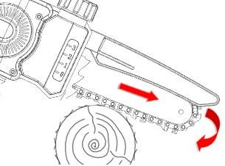

* Если направляющая пластина используется для резки снизу вверх, толкающее направление пилы направлено в сторону оператора.

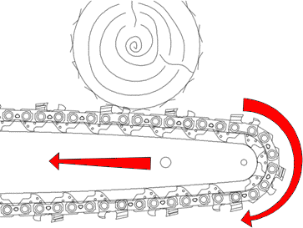

* Не перегружайте инструмент, выбор подходящего для данной цели инструмента делает работу более безопасной и эффективной
* Не используйте инструмент, если выключатель не работает должным образом. Если

5

выключатель не работает должным образом, инструмент необходимо отремонтировать.

* Отсоединяйте аккумулятор от инструмента перед выполнением регулировок, ремонта и перед тем, как убрать инструмент. Это снизит риск непреднамеренного включения инструмента.
* Держите инструмент вдали от детей, не позволяйте пользоваться им людям, не обученным работе с инструментом
* Выполняйте техническое обслуживание инструмента. Проверьте инструмент и движущиеся части, поврежденные компоненты могут стать причиной несчастных случаев и травм.

Правильное обслуживание инструмента может снизить риск несчастных случаев.

* Содержите цепь в чистоте и регулярно смазывайте ее маслом. Это делает инструмент более управляемым и снижает риск блокировки инструмента.
* Не работайте с пилой выше уровня плеч.
* Прочитайте руководство перед использованием инструмента, правильно подберите инструмент и принадлежности, чтобы избежать несчастных случаев.

### Предупреждения по использованию аккумуляторных инструментов

* Используйте только зарядное устройство, указанное производителем. Использование зарядных устройств не по назначению может привести к повреждению аккумулятора и вызвать риск возгорания и взрыва.
* Инструмент предназначен для использования только с оригинальным аккумулятором. Использование других аккумуляторов может привести к повреждению инструмента и увеличить риск получения травмы.
* Аккумулятор следует хранить вдали от металлических деталей (таких как монеты, скрепки, гвозди, шурупы). Короткое замыкание может привести к пожару.
* Неправильное использование может привести к утечке жидкости из аккумулятора. В случае контакта с жидкостью тщательно промойте водой и обратитесь к врачу. Вытекающая из аккумулятора жидкость может привести к травмам и ожогам.

### Личная безопасность

* При использовании инструмента не отвлекайтесь. Не используйте инструмент, если вы слишком устали или находитесь под воздействием лекарств, наркотиков, алкоголя или других веществ.
* Невнимательность может привести к серьезным травмам.
* Используйте средства индивидуальной защиты, указанные в данном руководстве, чтобы снизить риск получения травм (перчатки, очки, козырек, соответствующая обувь, шлем).
* Ношение инструмента с пальцем на спусковом крючке может привести к опасности случайного запуска.
* Перед нажатием на выключатель уберите все ремонтные ключи и инструменты. Ключ, соединенный с движущимися частями, может стать причиной травмы.
* Не теряйте равновесие. Сохраняйте правильный баланс тела в любой ситуации. Это позволит лучше контролировать инструмент в случае непредвиденных ситуаций.
* Не используйте свободную одежду или украшения. Держите одежду, перчатки и волосы подальше от движущихся частей инструмента.

1. **Специальные указания по безопасности**

### Специальные инструкции по технике безопасности для цепных пил

* Держите прохожих и других людей на минимальном безопасном расстоянии 1,5 м, не перемещайте инструмент во время движения цепи. Держите каждую часть тела на расстоянии не менее 15 см от цепи. Осторожное использование инструмента позволяет избежать травм.
* Контактируйте с инструментом только при остановленной цепи. Защищайте цепь во время хранения, чтобы снизить риск получения травмы.
* Беритесь за пилу только так, как описано выше, поскольку во время использования цепь может соприкасаться с электрическими проводами и вызвать поражение электрическим током, если ваши руки будут соприкасаться с металлическими частями.
* Надевайте защитные очки и средства защиты органов слуха. Рекомендуется использовать дополнительные средства защиты для головы, рук, ног и ступней. Защитная одежда уменьшит травмы от летящих осколков или случайного контакта с цепью.
* Перед включением пилы убедитесь в том, что вы твердо стоите на безопасной и ровной поверхности. Скользкие или неустойчивые поверхности, например, лестницы, могут привести к потере равновесия или управления пилой.
* Будьте внимательны, так как при стрижке кустарников или небольших деревьев тонкие материалы могут заклинить цепь и ударить оператора.
* Не используйте пилу для целей, отличных от тех, для которых она предназначена. Например, не используйте пилу для резки пластика, камня или недревесных строительных материалов. Использование пилы не по назначению сопряжено с риском для оператора.
* Во время резки, если головка шины коснется какого-либо предмета и раздавит цепь, может произойти отскок.
* Не полагайтесь только на защитное оборудование, установленное на пиле.
* Для предотвращения несчастных случаев или травм во время работы необходимо принять целый ряд мер.
* Во избежание резких скачков крепко держите пилу. Отрегулируйте положение тела и рук, чтобы избежать отскока. Оператор может контролировать силу отскока, если соблюдает необходимые меры предосторожности.
* Не вытягивайте руки слишком сильно во время резки и не держите инструмент выше плеч.
* Используйте только сменные шины и цепи, указанные производителем. Неправильная замена шин или цепей может привести к разрыву и/или отскоку цепи.

### Другие правила техники безопасности

Используйте соответствующую одежду, используйте защитную обувь с нескользящей подошвой.

Используйте защитные перчатки.

Используйте защитные очки

* Не носите свободную одежду или украшения, которые могут запутаться в движущихся деталях.

7

* Будьте внимательны, не отвлекайтесь при использовании инструмента. Не используйте инструмент при чрезмерной усталости или под воздействием лекарств, наркотиков, алкоголя или других веществ.
* Не используйте пилу в дождливую погоду.
* Инструмент предназначен для обрезки веток, не используйте на твердой древесине или других предметах.
* Не пытайтесь разблокировать цепь, если инструмент заблокирован, до выключения инструмента.
* Перед началом обрезки убедитесь, что между ветвями нет скрытых предметов и проводов.
* Во время использования крепко возьмитесь за инструмент и держите цепь на расстоянии не менее 15 см от остального тела.
* Не используйте инструмент вблизи легковоспламеняющихся жидкостей или газов во избежание риска возгорания или взрыва.
* Необходимо регулярно проверять износ цепи. Гарантия не распространяется на повреждения, возникшие в результате использования цепи и/или шины в плохом состоянии.
* Не пытайтесь ремонтировать инструмент самостоятельно, всегда приносите инструмент в сервисные центры в случае необходимости ремонта. Все операции по ремонту и обслуживанию, не описанные в данном руководстве, должны выполняться в сервисном центре.

### . Специальные указания по безопасности для аккумуляторных инструментов

* Зарядное устройство предназначено для использования в помещении. Зарядка должна производиться в помещении.
* Во избежание повреждений и риска поражения электрическим током перед чисткой зарядного устройства извлеките аккумулятор.
* Не подвергайте аккумулятор воздействию солнца или яркого света. Не помещайте его в контакт с горячими поверхностями. Это может привести к взрыву батареи.
* Перед началом зарядки дайте батарее полностью остыть.
* Не разбирайте и не повреждайте батарею во избежание травм.

### Правильное использование зарядного устройства

* Используйте зарядное устройство только с перезаряжаемыми батареями. В противном случае это может привести к пожару и взрыву. Используйте только оригинальное зарядное устройство.
* Всегда проверяйте зарядное устройство, кабель и вилку перед каждым использованием. Если они повреждены, обратитесь в сервисный центр для ремонта или замены. Не используйте поврежденные зарядные устройства. Не пытайтесь ремонтировать поврежденные зарядные устройства, чтобы сохранить инструмент в безопасности.
* Убедитесь, что напряжение зарядного устройства соответствует напряжению аккумулятора, иначе это может привести к травмам.
* Храните зарядное устройство в чистоте, вдали от влажной среды и дождя. Не используйте зарядное устройство вне помещения: грязь и вода могут привести к повреждению зарядного устройства и травмам.
* Зарядное устройство предназначено для использования с оригинальными аккумуляторами, в противном случае это может привести к риску возгорания или взрыва.
* Не используйте поврежденные зарядные устройства, чтобы снизить риск получения травмы.
* Не используйте зарядное устройство на легковоспламеняющихся поверхностях (например, на бумаге).
* При первом использовании аккумулятор заряжается не полностью, перед первым использованием его необходимо зарядить в течение 3/4 часа.
* Нормальное время зарядки составляет 3/4 часа, не заряжайте аккумулятор слишком долго, чтобы не повредить его.
* Контролируйте время зарядки по светодиодному индикатору (красный свет в процессе зарядки, зеленый свет в конце зарядки).

### Внимание (Остаточные риски)

Используйте инструмент осторожно, чтобы избежать следующих рисков:

* Порезы и раны, вызванные острыми краями
* Использование в течение длительного времени или в неправильном положении может нанести вред вашему телу в долгосрочной перспективе.

 **Внимание!**

Прибор может излучать электромагнитные волны и создавать помехи для электромедицинских устройств. Перед использованием данного инструмента с электромедицинскими приборами рекомендуется проконсультироваться с врачом.

 **Внимание!**

Не прикасайтесь к цепи, когда аккумулятор вставлен в инструмент. Соблюдайте минимальное расстояние 15 см между цепью и любой частью тела. Держите прохожих и других людей на расстоянии не менее 1,5 м.

 **Внимание!**

В определенных ситуациях цепь и рукоятка могут нагреваться до высоких температур. Рекомендуется обращаться с инструментом осторожно, используя защитные перчатки.

Измерения шума и вибрации:

Уровень звукового давления: < 70 дБ (A) Максимальная вибрация во время использования: < 2,5 м/с2

### Требования к безопасности инструмента

Соблюдайте следующие требования:

1. Цепь не повреждена 2. Натяжение цепи правильное

9

1. Шина не деформирована
2. Паз для штанги не поврежден
3. Пила чистая и сухая
4. Ручка не повреждена
5. Предохранительный выключатель и спусковой крючок работают правильно
6. Система смазки работает должным образом
7. Глубина прорези зуба между колесом и цепью не превышает 0,5 мм
8. Шина и цепь собраны правильно, как указано в данном руководстве
9. Все используемые принадлежности являются оригинальными
10. Масляный колпачок закрыт правильно

# Предполагаемое использование

Инструмент предназначен только для обрезки ветвей.

Использование не по назначению может привести к повреждению инструмента и возникновению рисков.

Инструмент предназначен только для взрослых, не используйте в дождливую погоду или для обработки влажных растений и кустов.

Производитель не несет ответственности за ущерб, вызванный несоблюдением инструкций, приведенных в данном руководстве.

Перед использованием инструмента проверьте правильность натяжения и заточку цепи.

Гарантия не распространяется на повреждения, вызванные использованием не заточенной и/или неправильно натянутой цепи.

# Описание характеристик

Инструмент подходит для подрезки ветвей и обрезки деревьев небольшого диаметра.

Эргономичная рукоятка позволяет работать безопасно. Рекомендуется соблюдать предупреждения, содержащиеся в данном руководстве пользователя.

В случае опасности или неисправности отпустите курок, цепь остановится, чтобы предотвратить повреждения или травмы.

# Обзор инструмента

1. Цепь
2. Шина
3. Защита цепи
4. Масляный колпачок
5. Спусковой крючок безопасности
6. Триггер
7. Ручка
8. Корпус аккумулятора
9. Защита рук
10. Крышка шестерни
11. Контргайка
12. Винт регулировки натяжения цепи
13. Аккумулятор
14. 3-х канальное ЗУ

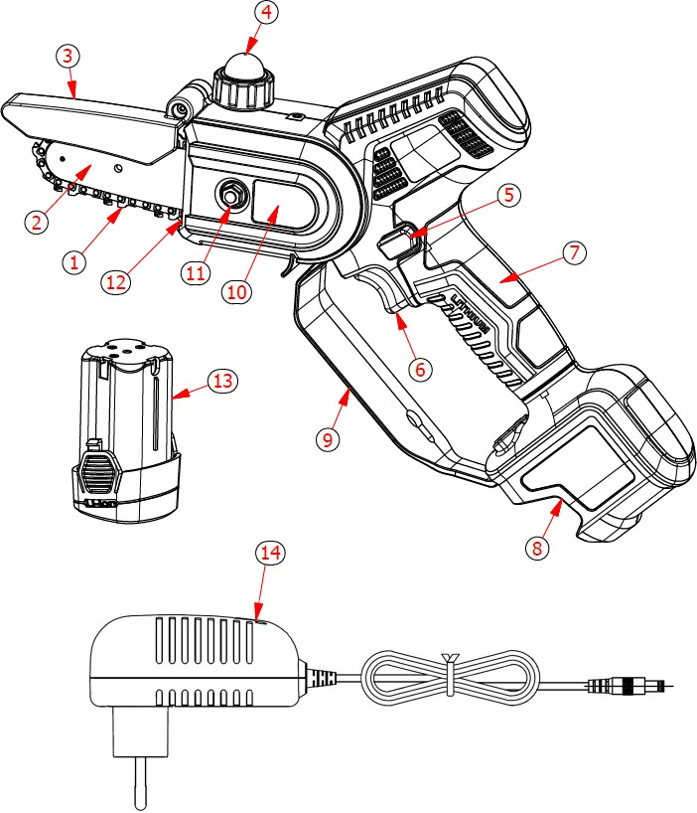

11

# Список компонентов

Внимательно откройте упаковку и проверьте все перечисленные ниже компоненты:

* Аккумуляторная пила
* 1 батарея
* Зарядное устройство
* Ящик для инструментов
* Кожух шины
* руководство пользователя

# Технические характеристики

|  |  |  |
| --- | --- | --- |
| Аккумуляторная пила с литиевой батареей | | |
| 1 | Максимальный диаметр резки | 80 мм |
| 2 | Скорость цепи | 11 м/с |
| 3 | Длина шины | 9,0 см - 5" |
| 4 | Цепь | 1/4 x 1,1 - 32 звена |
| 5 | Регулировка натяжения цепи | Руководство |
| 6 | Смазка | Руководство |
| 8 | Двигатель | Бесщеточный |
| 9 | Номинальное напряжение | DC 14,4V |
| 10 | Номинальная мощность | 350 W |
| 11 | Габаритные размеры пилы | 40 x 20 x 7 см |
| 12 | Вес без батареи | 1,2 кг |
| 13 | Вес с батареей | 1,44 кг |
| Аккумулятор (литий-ионный) | | |
| 1 | Вместимость | 2,5 Ач |
| 2 | Напряжение | 14,4V |
| 3 | Мощность | 36,0 Вт |
| 4 | Вес батареи | 0,24 кг |
| ЗУ | | |
| 1 | Напряжение питания | 100-240 В переменного тока, 50-  60 Гц |
| 2 | Выходное напряжение | DC16,8V |
| 3 | Ток зарядки | 1,4A |
| 4 | Класс защиты | Ⅱ |
| 5 | Время зарядки | 3 ч |

# Зарядка аккумулятора



Не подвергайте батарею воздействию экстремальных условий, таких как повышенная температура или удары. Потеря материала батареи может привести к травмам.

 Перед началом зарядки отсоедините аккумулятор от инструмента. Перед началом зарядки убедитесь, что аккумулятор сухой и чистый.

* Перед первым использованием убедитесь, что аккумулятор полностью заряжен.
* При покупке аккумулятор заряжен не полностью, перед первым использованием зарядите его в течение 3-4 часов.
* Батарею необходимо заменить, если срок ее службы становится недостаточным. Используйте только оригинальные батареи, поставляемые производителем.
* Соблюдайте правила техники безопасности и охраны окружающей среды на каждом этапе.

### Процедура зарядки аккумулятора

* Заряжайте в помещении, при температуре от + 10 °С до 45 °С.
* Перед началом зарядки убедитесь, что характеристики зарядного устройства и аккумулятора совпадают.
* Красный светодиод на зарядном устройстве указывает на то, что аккумулятор заряжается, зеленый светодиод указывает на то, что он полностью заряжен. Примерное время зарядки

составляет 3-4 часа, не держите аккумулятор подключенным дольше, чем это необходимо, так как это может привести к его поломке.

* Зарядное устройство имеет три канала, поэтому можно заряжать до 3-х батарей одновременно. Время зарядки меняется в зависимости от количества подключенных аккумуляторов и степени их заряда. Контролируйте время зарядки по светодиодному индикатору (красный свет в процессе зарядки, зеленый свет в конце зарядки).
* После завершения зарядки отсоедините разъем зарядного устройства от батареи.
* Следите за тем, чтобы аккумулятор заряжался не реже одного раза в 3 месяца, когда он не используется. Не храните инструмент с подключенным аккумулятором.

# Рабочая среда

* Поддерживайте температуру между 10 °С и 45 °С во время зарядки и между 0 °С и 45 °С во время использования.
* Во время работы поддерживайте температуру инструмента в пределах от 0 °С до 60 °С.
* Не используйте его во взрывоопасной среде или вблизи легковоспламеняющихся материалов или жидкостей.

13

* Не используйте его в дождливую погоду или на мокрых ветках.

# Первоначальная сборка

Пила готова к работе, перед установкой аккумулятора проверьте следующие пункты:

* Убедитесь, что пила и батареи чистые и сухие
  + Проверьте натяжение цепи. Если она чрезмерно или недостаточно натянута, действуйте, как указано в параграфе 15.4
  + Заполните масляный бак, как указано в пункте 15.5
  + Проверьте правильность завинчивания двух стопорных гаек
  + Проверьте, правильно ли работает пружина кожуха цепи

Вставьте аккумулятор в специальное отверстие пилы до щелчка, убедившись, что он зафиксирован.

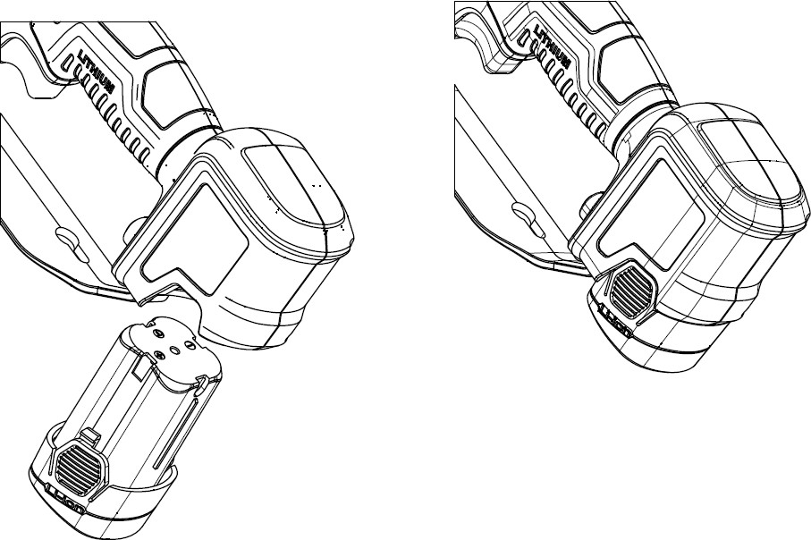

1. **Начало работы**

### Перед использованием данного инструмента наденьте подходящие перчатки и

### одежду. Перед работой проверьте инструмент и убедитесь в правильности работы выключателя. Цепь должна останавливаться при отпускании курка. Не используйте

### пилу, если выключатель вышел из строя. Убедитесь, что напряжение аккумулятора соответствует напряжению инструмента.

### Pericolo Taglio Двигатель останавливается при отпускании курка, но цепь будет продолжать

### двигаться по инерции в течение нескольких секунд. Не прикасайтесь к цепи во время ее движения во избежание риска получения травм или ранений.

* Крепко держите пилу.
* Убедитесь, что цепь и шина не соприкасаются с какими-либо предметами.
* Нажмите большим пальцем на кнопку предохранителя, чтобы разблокировать спусковой крючок.
* Нажмите кнопку включения до упора, пила запустится.
* Не превышайте размеры резки, чтобы защитить пилу и аккумулятор от возможных повреждений.
* Не срезайте ветки крупнее, чем указано в технических характеристиках.
* Отпустите курок, если цепь заблокирована, двигатель остановится.

**Внимание**: в случае блокировки цепи, прежде чем вмешиваться, отпустите курок и извлеките батарею.

# Инструкции по резке

Используйте соответствующую одежду, используйте защитную обувь с нескользящей подошвой.

 Используйте защитные перчатки Используйте защитные очки

 Опасность порезов и серьезных **травм**

 **Внимание!**

В определенных ситуациях цепь и рукоятка могут нагреваться до высоких температур. Рекомендуется обращаться с пилой осторожно, используя защитные перчатки.

15

**Внимание!**

Если срезаемая ветка находится под натяжением, шина может застрять, и пользователь потеряет контроль над пилой, что приведет к серьезной травме.

Поэтому сначала сделайте облегчающий разрез (1) на стороне давления (А), затем поперечный разрез (2) на стороне вытягивания (В).

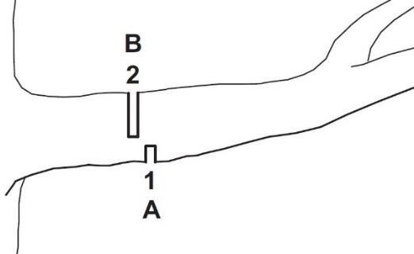

* Скорость вращения всегда должна быть максимальной.
* Не режьте с помощью конца шины.
* Держите планку вертикально.
* Постоянно проверяйте правильность работы системы смазки.
* Во время перемещения пилы с одной ветки на другую отпустите курок, чтобы остановить цепь.
* Во время использования инструмента держите все остальные части тела на расстоянии не менее 15 см от цепи.
* Держите прохожих и других людей на расстоянии не менее 1,5 м.
* Не используйте инструмент под дождем или во влажной среде.
* После использования извлеките аккумулятор из пилы.

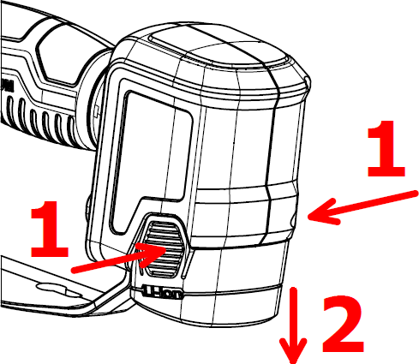

Внимание: в случае затрудненного реза проверьте заряд аккумулятора, правильность заточки и натяжения цепи.

1. **Очистка и обслуживание**

Инструменты, подлежащие ремонту, следует приносить в сервисный центр.

Использование оригинальных деталей обеспечит правильную и безопасную работу инструмента.

 Отключите аккумулятор от инструмента перед проверкой, техническим обслуживанием, ремонтом или чисткой инструмента, чтобы избежать опасности случайного включения инструмента.

 **Внимание!**

В определенных ситуациях цепь и рукоятка могут нагреваться до высоких температур. Рекомендуется обращаться с пилой осторожно, используя защитные перчатки.

 Перед выполнением операций с цепью надевайте защитные перчатки.

**Внимание!**

Перед любыми операциями по обслуживанию или очистке извлеките аккумулятор из пилы. Случайный запуск может привести к серьезным травмам.

Частые проверки инструмента сделают его безопасным и надежным.

* Содержите рукоятку, все вентиляционные устройства двигателя в чистоте, используйте тряпку для очистки инструмента. Не используйте моющие средства для очистки инструмента, чтобы не повредить поверхности.
* Очистите корпус пилы влажной тканью.
* Снимите защитную крышку шестерни.
* Очистите область вокруг шестерни и корпуса влажной тканью.
* Снимите шину и цепь, как указано в пункте 14.2
* Очистите выпускное отверстие (1), маслозаборник (2) и паз задней планки (3), а также решетку охлаждения (4) мягкой щеткой.

17

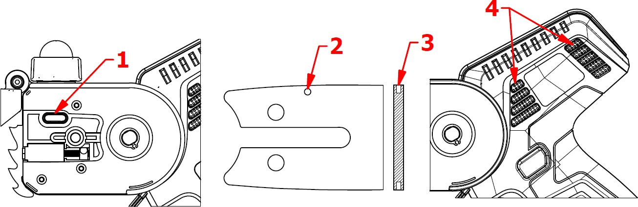

* Очистите цепь мягкой щеткой.
* Соберите снова шину, цепь и крышку, как указано в параграфе 14.3

### Техническое обслуживание

Общее обслуживание, чистка, смазка и замена цепи и/или шины требуют разборки и сборки пилы.

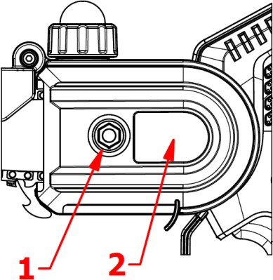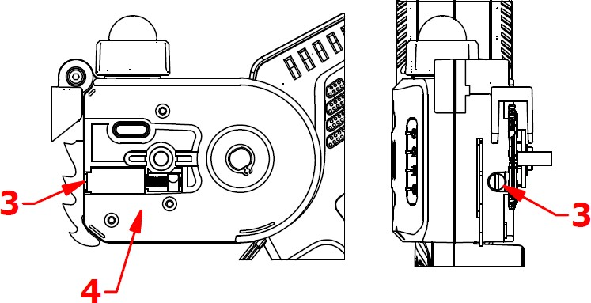

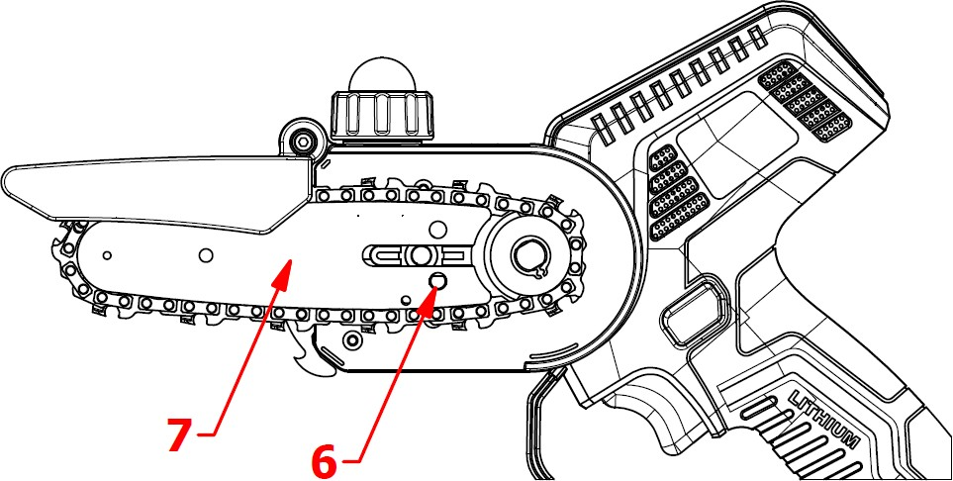

### Разборка цепи и шины

Отсоедините аккумулятор от пилы.

С помощью прилагаемого шестигранного ключа открутите крепежную гайку ① и снимите крышку ②.

Открутите против часовой стрелки винт регулировки натяжения цепи ③, чтобы ослабить натяжение.

Снимите цепь и шину ⑦.

### Сборка цепи и шины

* Отсоедините аккумулятор от пилы.
* Отрегулируйте винт регулировки натяжения ③, установите шину ⑦ на корпус пилы ④ и вставьте крепежную стойку направляющей пластины ⑤ в крепежное отверстие ⑥ на шине ⑦.
* Вставьте цепь в паз шины.
* Соберите крышку шестерни ② и затяните стопорную гайку①.

### Натяжение цепи

Во время использования пилы цепь перегревается и может растянуться. При необходимости отрегулируйте натяжение цепи, как указано ниже.

* Отсоедините аккумулятор от пилы.
* С помощью прилагаемого шестигранного ключа слегка ослабьте стопорную гайку ①.
* Открутите (для уменьшения натяжения) или закрутите (для

19

увеличения натяжения) винт регулировки натяжения цепи ③.

* Помогая себе защитными перчатками, натяните цепь и проверьте, что направляющие звенья цепи все еще видны на половину высоты в нижней части шины.

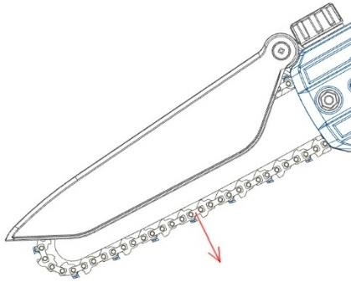

* Если при натяжении цепи вниз направляющие звенья видны полностью или не видны вообще, это означает, что натяжение неправильное.
* Повторите регулировку.
* Затяните две контргайки ①.

**Внимание!**

Разборка цепной шестерни должна производиться не самостоятельно, а в специализированном сервисном центре.

Если шестерня цепи повреждена, не используйте пилу и отнесите ее в специализированный сервисный центр.

### Смазка цепи

Пила оснащена масляным баком со встроенным насосом для поддержания цепи в смазанном и холодном состоянии.

Чтобы заполнить масляный бак, следуйте инструкциям.

* Отсоедините аккумулятор от пилы.
* Установите пилу в горизонтальное положение так, чтобы маслосъемный колпачок был направлен вверх.
* Очистите крышку маслозаливной горловины, бак и окружающую среду влажной тканью.
* Открутите маслосъемный колпачок и снимите его.
* Заполните бак до соответствующего уровня и не допускайте его переполнения.

### Используйте УНИВЕРСАЛЬНУЮ БИОРАЗЛАГАЕМУЮ ЖИДКОСТЬ

* Плотно закрутите крышку маслозаливной горловины.
  + Смазка цепи осуществляется путем нажатия на насос, расположенный на крышке бака.

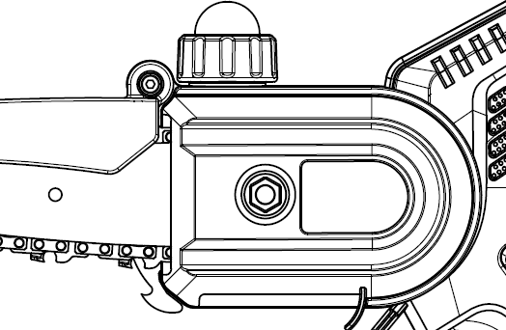

* + Каждый раз, когда бак заполняется, нажмите на насос на крышке 2 или 3 раза, чтобы масло выходило на цепь.
  + Во время использования проверяйте, чтобы на цепи всегда было масло, и при необходимости нажимайте на насос на колпачке.
  + Постоянно проверяйте уровень масла в баке и при необходимости доливайте его.

Проверьте правильность смазки:

* Нажмите на насос на крышке 2 или 3 раза.
* Включите пилу.
* Нажмите на предохранительный выключатель, а затем на курок, чтобы активировать пилу.
* Убедитесь, что масло вытекает, как показано ниже.

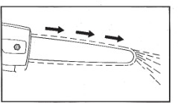

Если масло не вытекает, проверьте, заполнили ли вы бак.

Если при заполнении бака масло не вытекает, выполните техническое обслуживание/очистку пилы в соответствии с разделом 14 руководства пользователя.

### 14.7 Проверка шестерни и планки

* 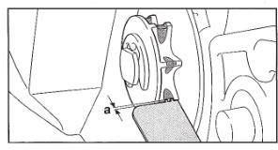Отсоедините аккумулятор от пилы.
* С помощью прилагаемого шестигранного ключа открутите стопорную гайку ① и снимите крышку ②.
* Снимите цепь и шину.
* Измерьте глубину паза цепи с помощью глубиномера.
* Если глубина канавки превышает 0,5 мм, не используйте пилу и обратитесь в сервисный центр для замены

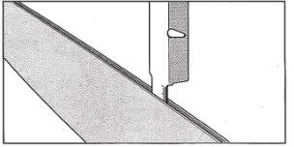шестерни цепи.

* Измерьте глубину шестерни паза цепи с помощью глубиномера.
* Если глубина менее 1,1 мм, если шина повреждена или паз деформирован, замените шину, чтобы избежать повреждения цепи и пилы.

21

# Хранение

Самое важное, о чем следует помнить перед хранением пилы, - это литий-ионный аккумулятор. Убедитесь, что батареи полностью заряжены.

Хранение батареи в течение длительного времени с низким уровнем заряда приведет к повреждению батареи и аннулированию гарантии.

1. Убедитесь, что аккумулятор полностью заряжен.
2. Избегайте хранения устройства в очень горячей или холодной среде.
3. Если устройство не будет использоваться в течение длительного времени, пожалуйста, извлеките батарею перед хранением.
4. Батареи и зарядные устройства следует размещать в безопасном месте, чтобы предотвратить попадание тепла, пыли и влаги.
5. Батареи следует хранить в сухом помещении.

Рекомендуемые температуры хранения:

|  |  |
| --- | --- |
| менее 1 месяца | -20°C ~ +60°C |
| Менее 6 месяцев | -10°C ~ +35°C |
| Более 6 месяцев | 0°C ~ +30°C |

* Аккумулятор должен храниться на расстоянии не менее 1,5 м от возможных воспламеняющихся веществ.
* Для качественного обслуживания батареи перед хранением полностью зарядите ее. Во время длительного простоя заряжайте не реже одного раза в 4 месяца.

# Утилизация

* Извлеките аккумулятор из инструмента; утилизируйте аккумулятор, инструмент, принадлежности и упаковку в соответствии с типом материала.

•  Не выбрасывайте инструмент вместе с бытовыми отходами

* - Отнесите инструмент в центр сбора отходов. Металлические и пластиковые детали могут быть переработаны. За более подробной информацией обращайтесь в сервисный центр.
* Не выбрасывайте батарею в бытовые отходы, не сжигайте, не погружайте в воду. В случае утечки газа или жидкости батарея может нанести вред окружающей среде и здоровью.
* Перед утилизацией батареи полностью разрядите ее. Рекомендуется закрыть полюса клейкой лентой для предотвращения короткого замыкания. Не разбирайте аккумулятор.
* Утилизируйте батареи в соответствии с местными правилами. Батарею необходимо сдать в центр сбора отходов и утилизировать безопасным для окружающей среды способом. За

подробной информацией обращайтесь в местные органы по утилизации отходов или в наш сервисный центр.

* Утилизируйте обрезанные ветки в специально отведенные контейнеры. Не выбрасывайте их вместе с бытовыми отходами.

# Запасные части

Производитель может поставлять высококачественные оригинальные запасные части:

* Батареи
* Зарядные устройства
* Цепи

Свяжитесь с нами в случае необходимости.

# Гарантия

Гарантия составляет 12 месяцев. Гарантия распространяется на механические части, включая аккумулятор, зарядное устройство, двигатель и передаточный механизм. Гарантия не действует в следующих случаях:

* Неправильное использование инструмента
* Техническое обслуживание не выполняется в соответствии с указаниями данного руководства пользователя
* Несанкционированная модификация инструмента
* Ущерб от инструмента, даже если он причинен по ошибке
* Ущерб от возмещения ущерба, которым управляют неквалифицированные специалисты
* Воздействие факторов окружающей среды
* Если не осуществлялась перезарядка батареи с необходимой частотой
* Гарантия не распространяется на компоненты, подверженные износу при нормальной эксплуатации (например, цепь, шина).

23

Покупатель также должен сохранить копию документа о продаже (чек, накладную) и гарантийный талон: копия этих документов должна быть передана дилеру или

уполномоченному сервисному центру вместе с аппаратом, подлежащей ремонту. При отсутствии этих документов аппарат будет считаться снятым с гарантии.

# Устранение неполадок

Следите за тем, чтобы ремонт инструмента производился только квалифицированными

специалистами наших сервисных центров с использованием в качестве запасных частей только оригинальных деталей.

Это обеспечит срок службы и безопасность инструмента.

|  |  |  |
| --- | --- | --- |
| **Проблема** | **Возможная причина** | **Корректирующие действия** |
| Пила не включается | Низкий заряд батареи | Зарядите аккумулятор |
| Аккумулятор отсоединен | Подключите батарею |
| Неисправность выключателя | Отправьте в сервисный центр |
| Прерывистая работа | Ослабленные внутренние соединения | Отправьте в сервисный центр |
| Неисправность выключателя |
| Цепь с подогревом | Разорванная цепь | Замените цепь |
| Плохая смазка | Проверьте смазку |
| Поврежденная планка | Замените планку |
| Плохая режущая поверхность | Отсутствует смазка, что приводит к чрезмерному трению | Проверьте смазку |
| Разорванная цепь | Замените цепь |
| Результат среза плохой | Внимательно прочитайте руководство пользователя |

|  |  |  |
| --- | --- | --- |
|  | Аккумулятор заряжен не полностью | Зарядите аккумулятор |
| Устройство не заряжается. Мигает красный индикатор зарядного устройства | Разъем зарядного устройства  неправильно вставлен в батарею | Правильно вставьте разъем |
| Зарядное устройство  неправильно подключено к розетке питания | Подключите его правильно |
| Загрязненные полюса батареи | Очистите столбы |
| Поврежденная батарея | Замените батарею |
| Поврежденное зарядное устройство | Замените зарядное устройство |

# Декларация о соответствии

**ДЕКЛАРАЦИЯ О СООТВЕТСТВИИ CE** Перевод с оригинального

текста

25

Компания



### Davide e Luigi Volpi S.p.A.

Виа Сан Рокко, 10 - 46040 Казальромано (МН) ИТАЛИЯ

ЗАЯВЛЯЕТ, ЧТО МАШИНА

|  |  |
| --- | --- |
| Тип: | Аккумуляторная пила |
| Модель: | PVS5100 |

СООТВЕТСТВУЕТ СООТВЕТСТВУЮЩЕМУ РЕГЛАМЕНТУ ГАРМОНИЗАЦИИ СООБЩЕСТВА:

ДИРЕКТИВА 2006/42/CE Директива по машинному оборудованию ДИРЕКТИВА 2014/30/UE Электромагнитная

совместимость

ДИРЕКТИВА 2014/35/UE Директива о низком напряжении

Ссылка на соответствующие используемые гармонизированные стандарты или ссылки на другие технические спецификации

для которых декларируется соответствие:

|  |  |
| --- | --- |
| УНИ EN ISO 12100:2010 | EN 60745-1:2009 |
| EN 55014-1:2017 | EN 60335-1:2012 |
| EN 55014-2:2015 | EN 60335-2-29:2004 |
| EN 61000-3-2:2014 | EN 62233:2008 |
| EN 61000-3-3:2013 | EN 62133:2013 |

Уполномоченное лицо для создания технической документации:

|  |  |
| --- | --- |
| НАЗВАНИЕ: | Davide e Luigi Volpi S.p.A. |
| РЕЗИДЕНЦИЯ: | Via San Rocco 10 - 46040 Casalromano (MN) Italia |

Настоящая Декларация соответствия выдана под исключительную ответственность производителя.

Casalromano, 31 октября 2022 г. Законный



**Davide e Luigi Volpi S.p.A**.

Via San Rocco, 10 - 46040 Casalromano (MN) Italia [www.volpioriginale.it](http://www.volpioriginale.it/) - [info@volpioriginale.it](mailto:info@volpioriginale.it)